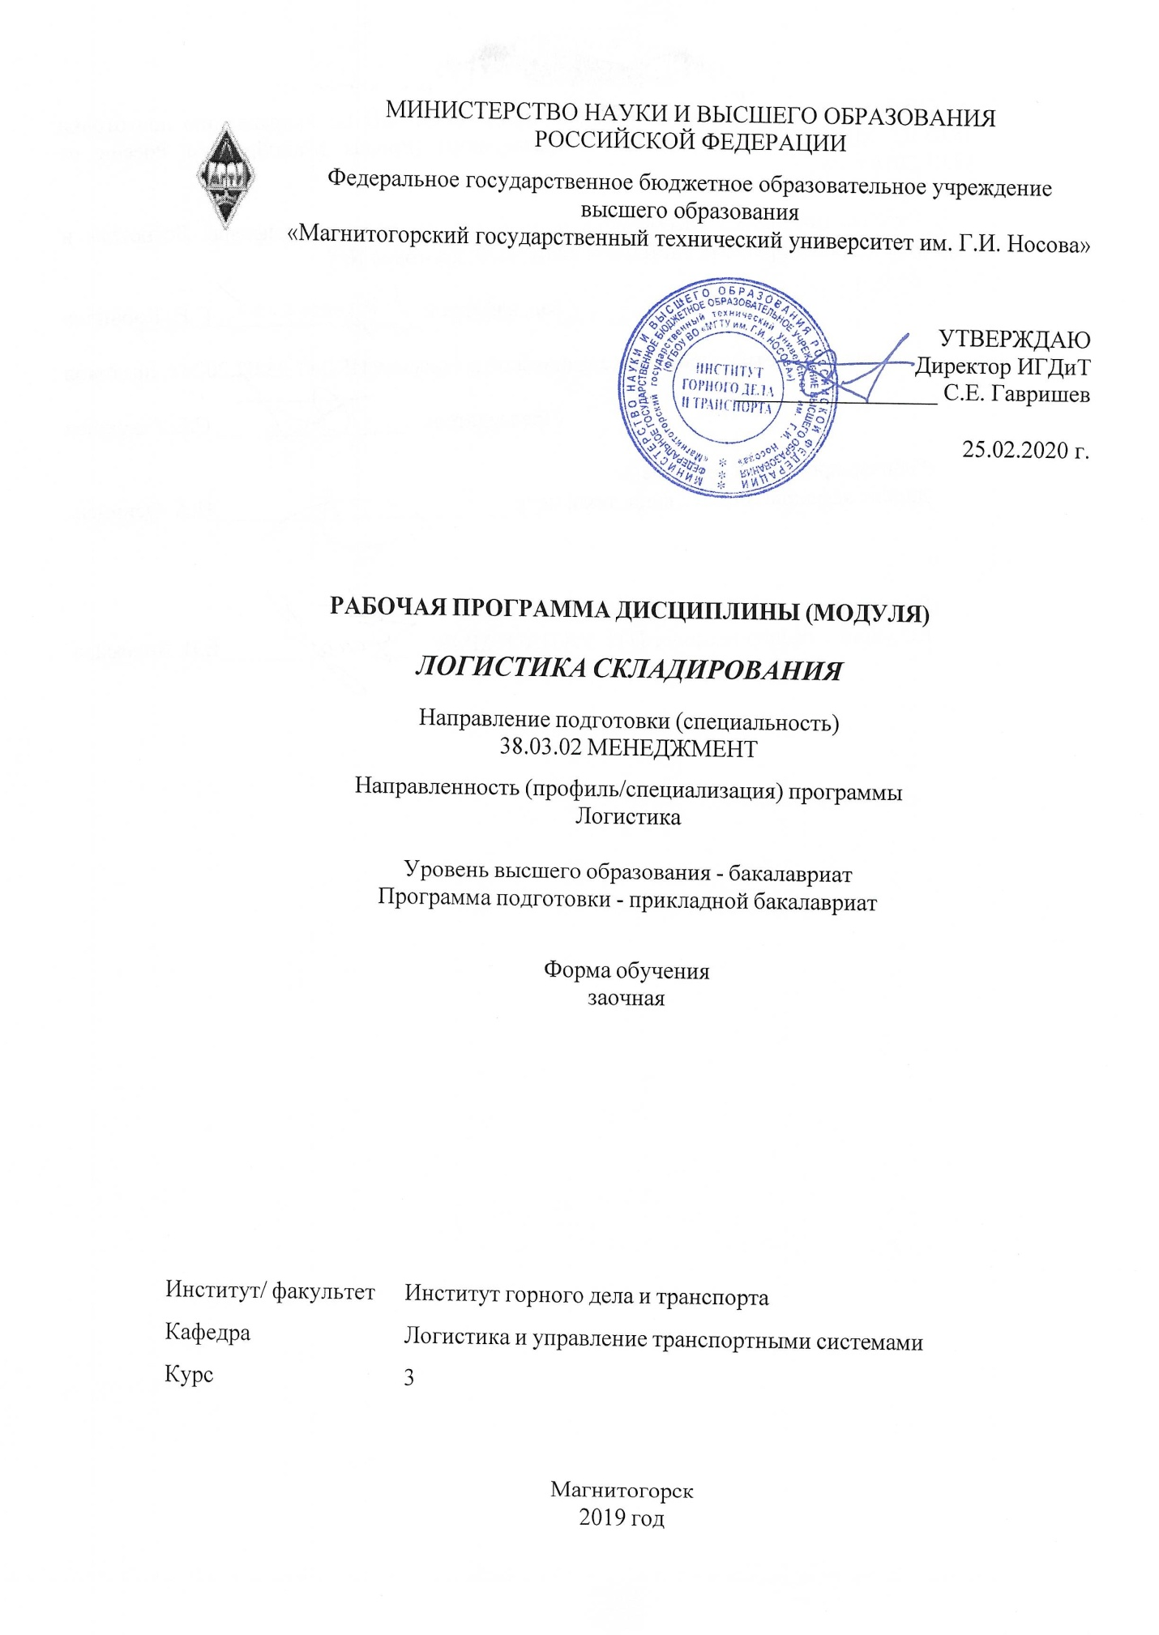

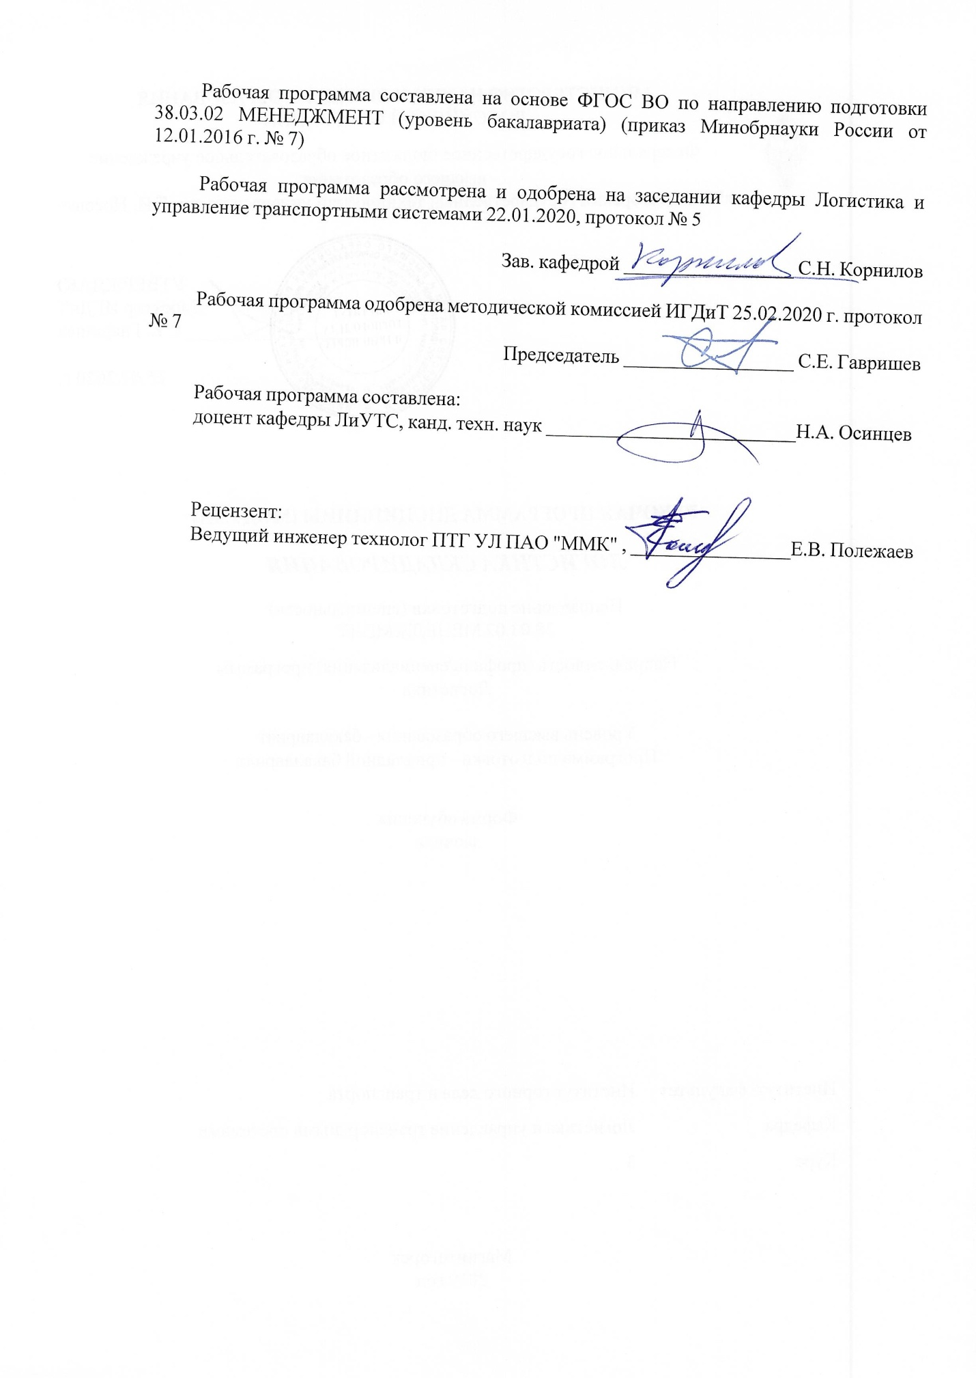

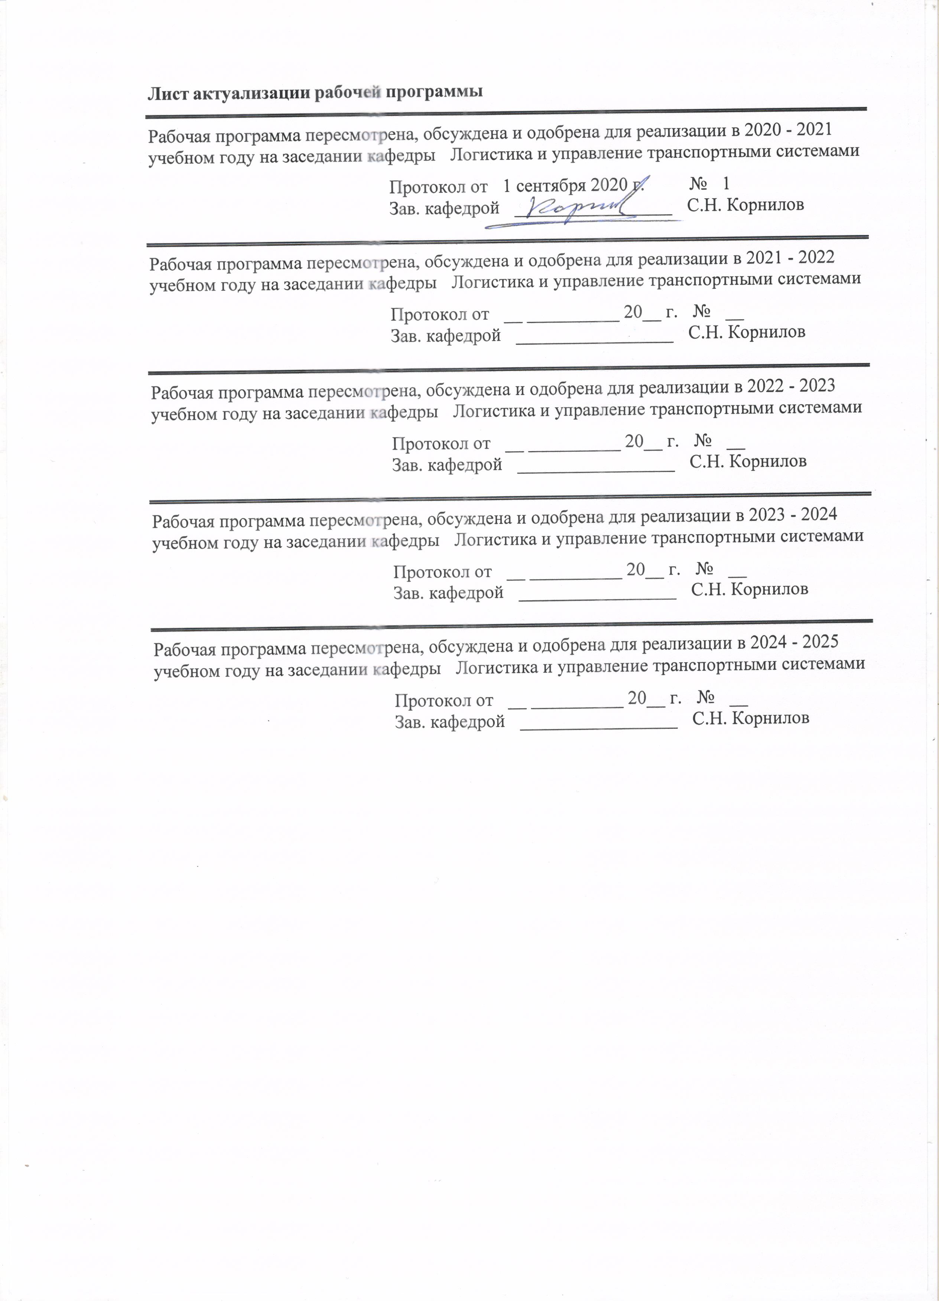

|  |  |
| --- | --- |
| **1** **Цели** **освоения** **дисциплины** **(модуля)** | |
| Целями освоения дисциплины «Логистика складирования» являются приобретение научных знаний и практических навыков в разработке и внедрении в производство организации рациональной эксплуатации машин и комплексов и операций при механизации погрузочно-разгрузочных и складских работ. | |
|  |  |
| **2** **Место** **дисциплины** **(модуля)** **в** **структуре** **образовательной** **программы** | |
| Дисциплина Логистика складирования входит в вариативную часть учебного плана образовательной программы.  Для изучения дисциплины необходимы знания (умения, владения), сформированные в результате изучения дисциплин/ практик: | |
| Организация железнодорожных перевозок | |
| Организация грузовых автомобильных перевозок | |
| Основы логистики и управление цепями поставок | |
| Знания (умения, владения), полученные при изучении данной дисциплины будут необходимы для изучения дисциплин/практик: | |
| Международные перевозки | |
| Транспортная логистика | |
| Подготовка к сдаче и сдача государственного экзамена | |
| Подготовка к защите и защита выпускной квалификационной работы | |
|  |  |
| **3** **Компетенции** **обучающегося,** **формируемые** **в** **результате** **освоения**  **дисциплины** **(модуля)** **и** **планируемые** **результаты** **обучения** | |
| В результате освоения дисциплины (модуля) «Логистика складирования» обучающийся должен обладать следующими компетенциями: | |
|  |  |
| Структурный  элемент  компетенции | Планируемые результаты обучения |
| ОПК-6 владением методами принятия решений в управлении операционной (производственной) деятельностью организаций | |
| Знать | основные характеристики грузов, основные характеристики и область применения погрузочно-разгрузочных средств и грузозахватных устройств, технологию выполнения погрузочно- разгрузочных работ |
| Уметь | выполнять расчеты по определению основных технико- эксплуатационных показателей транспортных и погрузочно- разгрузочных средств, осуществлять выбор и рассчитывать потребное число погрузочно-разгрузочных машин и механизмов, определять параметры приемных и отпускных устройств, используемых на складах |
| Владеть | знаниями о классификации складов и организациии основных складских технологических процессов, методикой проектирования складов и определения показателей их работы |
| ПК-6 способностью участвовать в управлении проектом, программой внедрения технологических и продуктовых инноваций или программой организационных изменений | |
| Знать | процессы управления проектами, основные виды и элементы проектов, важнейшие принципы, функции и методы управления проектом |

|  |  |
| --- | --- |
| Уметь | пользоваться нормативно-правовой документацией, анализировать и управлять рисками в проектной деятельности |
| Владеть | специальной терминологией управления проектами, проводить расчеты и анализ решений на ЭВМ |

|  |  |  |  |  |  |  |  |  |  |
| --- | --- | --- | --- | --- | --- | --- | --- | --- | --- |
|  | **4.** **Структура,** **объём** **и** **содержание** **дисциплины** **(модуля)** | | | | | | | | |
| Общая трудоемкость дисциплины составляет 3 зачетных единиц 108 акад. часов, в том числе:  – контактная работа – 8,7 акад. часов:  – аудиторная – 8 акад. часов;  – внеаудиторная – 0,7 акад. часов  – самостоятельная работа – 95,4 акад. часов;  Форма аттестации - зачет с оценкой | | | | | | | | | |
|  |  |  |  |  |  |  |  |  |  |
| Раздел/ тема  дисциплины | | Курс | Аудиторная  контактная работа  (в акад. часах) | | | Самостоятельная работа студента | Вид самостоятельной  работы | Форма текущего контроля успеваемости и  промежуточной аттестации | Код компетенции |
| Лек. | лаб.  зан. | практ. зан. |
| 1. Структура и функции транспортно-логистических грузовых систем | | |  | | | | | | |
| 1.1 Современные формы перемещения и хранения материалов и изделий и пути их совершенствования | | 3 | 0,5 |  | 0,5 | 11 | Подготовка к практическому занятию | устный опрос, выступление на семинаре, дискуссия | ОПК-6, ПК-6 |
| 1.2 Организация выполнения погрузочно-разгрузочных работ на автомобильном, железнодорожном и водном транспорте | | 0,5 |  | 0,5 | 12 | Подготовка к практическому занятию | устный опрос, выступление на семинаре, дискуссия | ОПК-6, ПК-6 |
| Итого по разделу | | | 1 |  | 1 | 23 |  |  |  |
| 2. Погрузочно-разгрузочные машины и механизмы на складах | | |  | | | | | | |
| 2.1 Характеристика погрузочно-разгрузочных машин и механизмов, основные их параметры | | 3 | 0,5 |  | 0,5 | 8 | Подготовка к практическому занятию, выполнение практических работ | устный опрос, выступление на семинаре, дискуссия | ОПК-6, ПК-6 |
| 2.2 Выбор и расчет численности погрузочно-разгрузочных машин и механизмов | | 0,5 |  | 0,5 | 8 | Самостоятельное изучение  учебной и научной литературы | устный опрос, выступление на семинаре, дискуссия | ОПК-6, ПК-6 |
| Итого по разделу | | | 1 |  | 1 | 16 |  |  |  |
| 3. Склады и транспортно-грузовые комплексы | | |  | | | | | | |
| 3.1 Характеристика складов и определение основные их параметров | | 3 | 0,5 |  | 0,5 | 8 | Подготовка к практическому занятию, выполнение практических работ | устный опрос, выступление на семинаре, дискуссия | ОПК-6, ПК-6 |
| 3.2 Расчет приемно-отпускных устройств и погрузочно-разгрузочных фронтов на складах | | 0,5 |  | 0,5 | 8 | Самостоятельное изучение  учебной и научной литературы | устный опрос, выступление на семинаре, дискуссия | ОПК-6, ПК-6 |
| Итого по разделу | | | 1 |  | 1 | 16 |  |  |  |
| 4. Основы проектирования склада | | |  | | | | | | |
| 4.1 Складское хозяйство и методы его организации. Разновидности и классификация складов.  Типовое проектирование. | | 3 | 0,5 |  | 0,5 | 16 | Подготовка к практическому занятию, выполнение практических работ | устный опрос, дискуссия | ОПК-6, ПК-6 |
| 4.2 Технико-экономические расчеты механизации и автоматизации погрузочно-разгрузочных работ | | 0,5 |  | 0,5 | 24,4 | Самостоятельное изучение  учебной и научной литературы | устный опрос, дискуссия | ОПК-6, ПК-6 |
| Итого по разделу | | | 1 |  | 1 | 40,4 |  |  |  |
| Итого за семестр | | | 4 |  | 4 | 95,4 |  | зао |  |
| Итого по дисциплине | | | 4 |  | 4 | 95,4 |  | зачет с оценкой | ОПК-6,ПК-6 |

|  |
| --- |
| **5** **Образовательные** **технологии** |
|  |
| Для реализации предусмотренных видов учебной работы в качестве образовательных технологий используются традиционная и модульно-компетентностная технологии.  Передача необходимых теоретических знаний и формирование основных представлений по курсу «Логистика складирования» происходит с использованием мультимедийного оборудования.  Учебный материал преподносится лекционным методом, а затем прорабатывается на практических занятиях.  В учебном процессе дисциплины «Логистика складирования» с целью формирования и развития профессиональных навыков обучающихся используются компьютерные симуляции (тесты), решение ситуационных задач и упражнений по актуальным вопросам организации погрузочно-разгрузочных и транспортно-складских работ, повышения качества транспортного обслуживания клиентов.  Самостоятельная работа стимулирует студентов в процессе подготовке к занятиям, при решении ситуационных задач на практических занятиях, при подготовке к итоговой аттестации. |
|  |
| **6** **Учебно-методическое** **обеспечение** **самостоятельной** **работы** **обучающихся** |
| Представлено в приложении 1. |
|  |
| **7** **Оценочные** **средства** **для** **проведения** **промежуточной** **аттестации** |
| Представлены в приложении 2. |
|  |
| **8** **Учебно-методическое** **и** **информационное** **обеспечение** **дисциплины** **(модуля)** |
| **а)** **Основная** **литература:** |
| 1. Инфраструктура транспортных систем : учебное пособие / [С. Н. Корнилов, А. Н. Рахмангулов, Н. А. Осинцев и др.] ; МГТУ. - Магнитогорск : МГТУ, 2016. - 1 электрон. опт. диск (CD-ROM). - Загл. с титул. экрана. - URL: <https://magtu.informsystema.ru/uploader/fileUpload?name=2878.pdf&show=dcatalogues/1/1134087/2878.pdf&view=true> (дата обращения: 04.10.2019). - Макрообъект. - Текст : электрон-ный. - Сведения доступны также на CD-ROM.  2. Смирнова, А. В. Логистика складирования : учебное пособие для студентов бакалавриата, обучающихся по направлению подготовки 38.03.02 «Менеджмент» / А. В. Смирнова, Н. В. Черноносова. — 2-е изд. - Москва : Издательско-торговая корпорация «Дашков и К°», 2020. - 50 с. - ISBN 978-5-394-03816-7. - Текст : электронный. - URL: <https://znanium.com/read?id=353550> |
|  |
| **б)** **Дополнительная** **литература:** |
| 1. Пилипчук, С.Ф. Логистика предприятия. Складирование : учебное пособие / С.Ф. Пилипчук. — 2-е изд., испр. и доп. — Санкт-Петербург : Лань, 2018. — 300 с. — ISBN 978-5-8114-2901-1. — Текст : электронный // Лань : электронно-библиотечная система. — URL: <https://e.lanbook.com/reader/book/102235/#1>  2. Основы организации и управления транспортными системами : учебное пособие / [С. Н. Корнилов, А. Н. Рахмангулов, Н. А. Осинцев и др.] ; МГТУ. - Магнитогорск : МГТУ, 2016. - 1 электрон. опт. диск (CD-ROM). - Загл. с титул. экрана. - URL: <https://magtu.informsystema.ru/uploader/fileUpload?name=2856.pdf&show=dcatalogues/1/1133640/2856.pdf&view=true>  3. Основы проектирования транспортных систем : учебное пособие / [С. Н. Корни-лов, А. Н. Рахмангулов, Н. А. Осинцев и др.] ; МГТУ. - Магнитогорск : МГТУ, 2016. - 1 электрон. опт. диск (CD-ROM). - Загл. с титул. экрана. - URL: <https://magtu.informsystema.ru/uploader/fileUpload?name=2771.pdf&show=dcatalogues/1/1132900/2771.pdf&view=true> |

|  |  |  |  |  |
| --- | --- | --- | --- | --- |
| 4. Подвижной состав и погрузочно-разгрузочные средства транспортных систем : учебное пособие / [С. Н. Корнилов, А. Н. Рахмангулов, Н. А. Осинцев и др.] ; МГТУ. - Магнитогорск : МГТУ, 2016. - 1 электрон. опт. диск (CD-ROM). - Загл. с титул. экрана. - URL: <https://magtu.informsystema.ru/uploader/fileUpload?name=3027.pdf&show=dcatalogues/1/1134993/3027.pdf&view=true>  5. Дыбская, В. В. Логистика складирования : учебник / В.В. Дыбская. — Москва : Инфра-М, 2019. — 559 с. + Доп. материалы [Электронный ресурс; Режим доступа http://new.znanium.com]. — (Высшее образование: Бакалавриат). - www.dx.doi.org/10.12737/636. - ISBN 978-5-16-100068-7. - Текст : электронный. - URL: <https://znanium.com/read?id=340749> | | | | |
|  |  |  |  |  |
| **в)** **Методические** **указания:** | | | | |
| 1. Гавришев С.Е., Осинцев Н.А., Лабунский Л.В. Методические указания по выполнению курсовой работы по дисциплине «Транспортно-грузовые системы». Магнитогорск, МГТУ, 2011. – 38 с. | | | | |
|  |  |  |  |  |
| **г)** **Программное** **обеспечение** **и** **Интернет-ресурсы:** | | | | |
|  | | | | |
|  |  |  |  |  |
| **Программное** **обеспечение** | | | | |
|  | Наименование ПО | № договора | Срок действия лицензии |  |
|  | MS Windows 7 Professional(для классов) | Д-1227-18 от 08.10.2018 | 11.10.2021 |  |
|  | MS Office 2007 Professional | № 135 от 17.09.2007 | бессрочно |  |
|  | 7Zip | свободно распространяемое ПО | бессрочно |  |
|  |  |  |  |  |
| **Профессиональные** **базы** **данных** **и** **информационные** **справочные** **системы** | | | | |
|  | Название курса | | Ссылка |  |
|  | Электронная база периодических изданий East View Information Services, ООО «ИВИС» | | https://dlib.eastview.com/ |  |
|  |  |
|  | Национальная информационно-аналитическая система – Российский индекс научного цитирования (РИНЦ) | | URL: https://elibrary.ru/project_risc.asp |  |
|  | Поисковая система Академия Google (Google Scholar) | | URL: https://scholar.google.ru/ |  |
|  | Информационная система - Единое окно доступа к информационным ресурсам | | URL: http://window.edu.ru/ |  |
|  | Федеральное государственное бюджетное учреждение «Федеральный институт промышленной собственности» | | URL: http://www1.fips.ru/ |  |
| **9** **Материально-техническое** **обеспечение** **дисциплины** **(модуля)** | | | | |
|  |  |  |  |  |
| Материально-техническое обеспечение дисциплины включает: | | | | |

|  |
| --- |
| Тип и название аудитории (Оснащение аудитории)  Учебные аудитории для проведения занятий лекционного типа (Мультимедийные средства хранения, передачи и представления информации)  Учебные аудитории для проведения практических занятий, занятий семинарского типа, групповых и индивидуальных консультаций, текущего контроля и промежуточной аттестации (Мультимедийные средства хранения, передачи и представления информации)  Учебные аудитории для выполнения курсовой работы, помещения для самостоятельной работы обучающихся (Персональные компьютеры с пакетом MS Office, выходом в Интернет и с доступом в электронную информационно-образовательную среду университета)  Помещения для хранения и профилактического обслуживания учебного оборудования (Стеллажи для хранения учебно-методической документации, учебного оборудования и учебно-наглядных пособий) |

Приложение 1 - Оценочные средства для проведения промежуточной аттестации

По дисциплине «Логистика складирования» предусмотрена аудиторная и внеаудиторная самостоятельная работа обучающихся.

Аудиторная самостоятельная работа студентов на практических занятиях осуществляется под контролем преподавателя в виде решения задач и выполнения упражнений, которые определяет преподаватель для студента.

Внеаудиторная самостоятельная работа обучающихся осуществляется в виде изучения литературы по соответствующему разделу с проработкой материала; подготовки доклада (реферата); выполнения домашних заданий.

Перечень вопросов для подготовки к практическим занятиям

Раздел 1. Структура и функции транспортных грузовых систем.

Тема 1.1. Современные формы перемещения и хранения материалов и изделий и пути их совершенствования.

Тема 1.2. Организация выполнения погрузочно-разгрузочных работ на автомобильном, железнодорожном и водном транспорте.

Тема 1.3.Основные положения по охране труда при производстве погрузочно-разгрузочных и транспортно-складских работ.

Раздел 2. Устройство, технико-эксплуатационные характеристики, определение производительности погрузочно-разгрузочных машин и установок.

Тема 2.1. Технико-эксплуатационные требования, предъявляемые к машинам и средствам автоматизации.

Тема 2.2. Основные эксплуатационные и технические показатели машин и оборудования. Надежность, долговечность, ремонтопригодность, ресурс машин, срок сохранности. Показатели стандартизации и унификации, эргонометрические, эстетические и охраны природы.

Итого по разделу

Раздел 3. Подъемно-транспортные и погрузочно-разгрузочные машины, применяемые на транспорте; телемеханическое и автоматическое управление погрузочно-разгрузочными машинами и установками.

Тема 3.1. Грузоподъемные машины. Общие сведения о грузоподъемных машинах, их классификация и основные технические параметры.

Тема 3.2. Погрузочно-разгрузочные машины периодического действия.

Раздел 4. Технико-экономические расчеты механизации и автоматизации погрузочно-разгрузочных работ; расчет основных параметров и планировочные решения транспортно-грузовых комплексов.

Тема 4.1. Складское хозяйство и методы его организации. Разновидности и классификация складов.

Типовое проектирование.

Тема 4.2. Расчет фронтов погрузочно-разгрузочных работ, емкости и размеров грузовых цехов; сооружений и складских устройств.

Раздел 5. Комплексные механизированные и автоматизированные склады угля, кокса, руды и сыпучих шихтовых материалов, шлаковой продукции. Комплексные механизированные и автоматизированные склады тарно-штучных грузов

Тема 5.1. Структура и характеристика подъемно-транспортных, погрузочно-разгрузочных и складских работ в зависимости от способов добычи и методов разработки. Склады и условия хранения. Комплексы устройств на поверхности шахт и рудников в зависимости от объемов работ и организации их производства.

Тема 5.2. Склады и сооружения тарно-штучных грузов. Комплексно-механизированные и автоматизированные склады тарно-упаковочных грузов.

Раздел 6. Контейнерные терминалы. Автоматизированные и механизированные склады

Тема 6.1. Контейнерная система перевозок грузов и ее эффективность. Основные типы контейнеров и их конструкции, стандарты по ГОСТ и ИСО.

Сооружение контейнерных пунктов, цехов для погрузки контейнеров.

Тема 6.2. Комплексная механизация и автоматизация загрузки в контейнеры и выгрузки грузов из контейнеров.

Раздел 7. Комплексная механизация и автоматизация погрузочно-разгрузочных работ и складских операций с минеральными строительными материалами, с вяжущими строительными материалам, с химическими грузами и минеральными удобрениями

Тема 7.1. Типовые комплексно-механизированные и автоматизированные склады строительных материалов. Технология работы складов и технико-экономические показатели их применения. Охрана труда при выполнении погрузочно-разгрузочных работ с вяжущими материалами.

Тема 7.2. Характеристика химических грузов и минеральных удобрений. Условия их погрузки и хранения. Устройства приема сырья и типы складов заводов и предприятий химической промышленности. Типы складов и их классификация.

Раздел 8. Налив, слив и хранение жидких грузов

Тема 8.1. Наливные грузы, их характеристики, условия хранения, перегрузки и транспортирования. Нефтебазы и их назначение.

Тема 8.2. Комплексная механизация и автоматизация при поливе, сливе и перевозке грузов.

Контрольные вопросы для подготовки к экзамену

1. Эффективность эксплуатации транспортных средств

2. Механизация и автоматизация погрузо-разгрузочных работ на транспорте

3. Классификация погрузо-разгрузочных средств

4. Производительность погрузо-разгрузочных средств

5. Грузоподъемные и транспортирующие механизмы и машины периодического действия

6. Простейшие механизмы и устройства

7. Краны

8. Погрузочно-разгрузочные и транспортирующие машины

9. Экскаваторы

10. Машины и устройства непрерывного действия

11. Грузозахватные устройства

12. Основные параметры погрузо-разгрузочных средств

13. Выбор автотранспортных и погрузо-разгрузочных средств

14. Организация и управление процессами перемещения и хранения грузов

15. Склады и складские операции

16. Основные понятия транспортно-грузовой системы. Показатели эффективности функционирования транспортно-грузовой системы

17. Методика расчета потребной численности погрузочно-разгрузочных машин

18. Порядок выбора оптимальной технологической схемы ПРР

19. Назначение и устройство вагоноопрокидывателей

20. Назначение и устройство бункерных и траншейно-эстакадных приемных устройств

21. Методика проектирования склада. Общие положения

**Темы рефератов по дисциплине**

1 Основные эксплуатационные свойства транспортных средств

2 Оценочные показатели эксплуатационных свойств транспортных средств

3 Эффективность эксплуатации транспортных средств

4 Механизация и автоматизация погрузо-разгрузочных работ на транспорте

5 Классификация погрузо-разгрузочных средств

6 Производительность погрузо-разгрузочных средств

7 Грузоподъемные и транспортирующие механизмы и машины периодического действия

8 Простейшие механизмы и устройства

9 Краны

10 Погрузочно-разгрузочные и транспортирующие машины

11 Экскаваторы

12 Машины и устройства непрерывного действия

13 Грузозахватные устройства

14 Основные параметры погрузо-разгрузочных средств

15 Выбор автотранспортных и погрузо-разгрузочных средств

16 Склады и складские операции

Индивидуальные домашние задания (ИДЗ)

***ИДЗ №1.*** Разработать проект склада. Навалочный (насыпной) груз прибывает в вагонах прямого парка, разгружается на стационарном вагоноопрокидывателе и по конвейеру подается на открытый склад. Отгрузка со склада осуществляется экскаватором в вагоны заводского парка.

***ИДЗ №2.*** Разработать проект склада. Навалочный (насыпной) прибывает в вагонах прямого парка, разгружается на передвижном вагоноопрокидывателе. Краном мостового типа производится складирование груза и отгрузка его со склада на железнодорожный транспорт заводского парка.

***ИДЗ №3.*** Разработать проект склада. Разгрузка вагонов прямого парка с навалочным (насыпным) грузом производится на повышенном пути. Козловым краном производится складирование груза и отгрузка его со склада на железнодорожный транспорт заводского парка.

***ИДЗ №4.*** Разработать проект склада. Тарно-штучный груз прибывает в крытых вагонах прямого парка и разгружается электропогрузчиками в крытый склад. Отгрузка осуществляется электропогрузчиком на автомобильный транспорт. На складе груз хранится в штабелях.

***ИДЗ №5.*** Разработать проект склада. Навалочный (насыпной) груз прибывает в автомобилях-самосвалах. Разгружается в бункер и по конвейеру подается в крытый склад. Складирование и отгрузка осуществляется на внутренний железнодорожный транспорт с помощью мостового крана.

Контрольная работа «Проектирование транспортно-складского комплекса»

Контрольная работа выполняется обучающимся самостоятельно под руководством преподавателя. При выполнении контрольной работы обучающийся должен показать свое умение работать с нормативным материалом и другими литературными источниками, а также возможность систематизировать и анализировать фактический материал и самостоятельно творчески его осмысливать.

После выбора темы преподаватель формулирует задание по контрольной работе и рекомендует перечень литературы для ее выполнения. Исключительно важным является использование информационных источников, а именно системы «Интернет», что даст возможность обучающимся более полно изложить материал по выбранной им теме.

В процессе выполнения контрольной работы обучающийся должен разобраться в теоретических вопросах избранной темы, самостоятельно проанализировать практический материал, разобрать и обосновать практические предложения.

Преподаватель, проверив работу, может возвратить ее для доработки вместе с письменными замечаниями. Студент должен устранить полученные замечания в установленный срок, после чего работа окончательно оценивается.

Примерный перечень тем контрольных работ и пример задания представлены в разделе 7 «Оценочные средства для проведения промежуточной аттестации».

Методические по выполнению контрольной работы представлены в Приложении 2.

Исходные данные для проектирования транспортно-грузового комплекса:

Варианты схем комплексной механизации:

***Схема №1.*** Навалочный (насыпной) груз прибывает в вагонах прямого парка, разгружается на стационарном вагоноопрокидывателе и по конвейеру подается на открытый склад. Отгрузка со склада осуществляется экскаватором в вагоны заводского парка.

***Схема №2.*** Навалочный (насыпной) прибывает в вагонах прямого парка, разгружается на передвижном вагоноопрокидывателе. Краном мостового типа производится складирование груза и отгрузка его со склада на железнодорожный транспорт заводского парка.

***Схема №3.*** Разгрузка вагонов прямого парка с навалочным (насыпным) грузом производится на повышенном пути. Козловым краном производится складирование груза и отгрузка его со склада на железнодорожный транспорт заводского парка.

***Схема №4.*** Тарно-штучный груз прибывает в крытых вагонах прямого парка и разгружается электропогрузчиками в крытый склад. Отгрузка осуществляется электропогрузчиком на автомобильный транспорт. На складе груз хранится в штабелях.

***Схема №5.*** Навалочный (насыпной) груз прибывает в автомобилях-самосвалах. Разгружается в бункер и по конвейеру подается в крытый склад. Складирование и отгрузка осуществляется на внутренний железнодорожный транспорт с помощью мостового крана.

В таблице представлены исходные данные для проектирования по вариантам.

Исходные данные для проектирования

|  |  |  |  |
| --- | --- | --- | --- |
| № | Род груза | Объем поступления груза,  тыс. т / год | Схема комплексной механизации |
| 1 | Руда железная | 1800 | 1 |
| 2 | Уголь | 1300 | 2 |
| 3 | Камень крупнокусковой | 700 | 3 |
| 4 | Запасные части | 100 | 4 |
| 5 | Песок | 550 | 5 |
| 6 | Руда железная | 1700 | 1 |
| 7 | Уголь | 1000 | 2 |
| 8 | Щебень | 600 | 3 |
| 9 | Кирпич | 350 | 4 |
| 10 | Глина сухая | 200 | 5 |
| 11 | Руда железная | 1650 | 1 |
| 12 | Уголь | 1950 | 2 |
| 13 | Камень крупнокусковой | 750 | 3 |
| 14 | Запасные части | 200 | 4 |
| 15 | Песок | 500 | 5 |
| 16 | Руда железная | 2000 | 1 |
| 17 | Уголь | 1550 | 2 |
| 18 | Щебень | 950 | 3 |
| 19 | Кирпич | 300 | 4 |
| 20 | Глина сухая | 350 | 5 |
| 21 | Руда железная | 1500 | 1 |
| 22 | Уголь | 1400 | 2 |
| 23 | Камень крупнокусковой | 700 | 3 |
| 24 | Запасные части | 150 | 4 |
| 25 | Песок | 400 | 5 |
| 26 | Руда железная | 1300 | 1 |
| 27 | Уголь | 1850 | 2 |
| 28 | Щебень | 850 | 3 |
| 29 | Кирпич | 250 | 4 |
| 30 | Глина сухая | 250 | 5 |

# Приложение 2

# Оценочные средства для проведения промежуточной аттестации

**а) Планируемые результаты обучения и оценочные средства для проведения промежуточной аттестации:**

| Структурный  элемент  компетенции | Планируемые результаты обучения | Оценочные средства |
| --- | --- | --- |
| **ОПК-6: владением методами принятия решений в управлении операционной (производственной) деятельностью организаций** | | |
| Знать | * основные характеристики грузов, основные характеристики и область применения погрузочно-разгрузочных средств и грузозахватных устройств, технологию выполнения погрузочно-разгрузочных работ | Контрольные вопросы для подготовки  1. Эффективность эксплуатации транспортных средств  2. Механизация и автоматизация погрузо-разгрузочных работ на транспорте  3. Классификация погрузо-разгрузочных средств  4. Производительность погрузо-разгрузочных средств  5. Грузоподъемные и транспортирующие механизмы и машины периодического действия  6. Простейшие механизмы и устройства  7. Краны  8. Погрузочно-разгрузочные и транспортирующие машины  9. Экскаваторы  10. Машины и устройства непрерывного действия  11. Грузозахватные устройства  12. Основные параметры погрузо-разгрузочных средств  13. Выбор автотранспортных и погрузо-разгрузочных средств  14. Организация и управление процессами перемещения и хранения грузов  15. Склады и складские операции  16. Основные понятия транспортно-грузовой системы. Показатели эффективности функционирования транспортно-грузовой системы  17. Методика расчета потребной численности погрузочно-разгрузочных машин  18. Порядок выбора оптимальной технологической схемы ПРР  19. Назначение и устройство вагоноопрокидывателей  20. Назначение и устройство бункерных и траншейно-эстакадных приемных устройств  21. Методика проектирования склада. Общие положения |
| Уметь | * выполнять расчеты по определению основных технико-эксплуатационных показателей транспортных и погрузочно-разгрузочных средств, осуществлять выбор и рассчитывать потребное число погрузочно-разгрузочных машин и механизмов, определять параметры приемных и отпускных устройств, используемых на складах | **Темы рефератов по дисциплине**  1 Основные эксплуатационные свойства транспортных средств  2 Оценочные показатели эксплуатационных свойств транспортных средств  3 Эффективность эксплуатации транспортных средств  4 Механизация и автоматизация погрузо-разгрузочных работ на транспорте  5 Классификация погрузо-разгрузочных средств  6 Производительность погрузо-разгрузочных средств  7 Грузоподъемные и транспортирующие механизмы и машины периодического действия  8 Простейшие механизмы и устройства  9 Краны  10 Погрузочно-разгрузочные и транспортирующие машины  11 Экскаваторы  12 Машины и устройства непрерывного действия  13 Грузозахватные устройства  14 Основные параметры погрузо-разгрузочных средств  15 Выбор автотранспортных и погрузо-разгрузочных средств  16 Склады и складские операции |
| Владеть | * знаниями о классификации складов и организациии основных складских технологических процессов, методикой проектирования складов и определения показателей их работы | **Сравнить варианты склада по комплексу показателей:**  Годовой объем поступления груза, т  Численность транспортных средств, занятых на обслуживании транспортно-грузового комплекса, ед.  Продолжительность работы транспортно-грузового комплекса, ч  Вместимость склада, т (м3)  Коэффициент использования площади склада  Оборудование и сооружения транспортно-грузового комплекса (перечисляется с указанием численности)  Техническая производительность погрузочно-разгрузочных машин и механизмов, т/ч  Коэффициент использования погрузочно-разгрузочных машин и механизмов во времени  Численность производственных рабочих, занятых на погрузочно-разгрузочных работах, чел.  Уровень механизации погрузочно-разгрузочных работ, %  Степень механизации труда, %  Капитальные вложения, необходимые для реализации проекта, тыс. руб.  Годовые эксплуатационные расходы по переработке и хранению грузов, тыс. руб.  Себестоимость переработки 1 т груза, руб./т |
| **ПК-6: способностью участвовать в управлении проектом, программой внедрения технологических и продуктовых инноваций или программой организационных изменений** | | |
| Знать | * процессы управления проектами, основные виды и элементы проектов, важнейшие принципы, функции и методы управления проектом | ***Задача 1***. Рассчитать вместимость открытого склада щебня на пути необщего пользования, если суточный объем поступления груза составляет 1050 т; коэффициент неравномерности поступления груза 1,25.  ***Задача 2***. Определить емкость и полезную площадь крытого склада для хранения запасных частей, если годовой объем поступления груза 14000 т. Запасные части прибывают в контейнерах (масса брутто 5 т).  ***Задача 3.*** Рассчитать коэффициент складочности груза (рис. 3.1) при следующих объемах переработки груза: ;; ;  т.   |  | | --- | |  | |  |   ***Задача 4***. Рассчитать геометрические размеры штабеля склада угля, если ежегодно производится отгрузка 2 млн т угля двумя экскаваторами ЭКГ-5 на железнодорожный транспорт.  ***Задача 5***. Определить ориентировочную площадь склада закромного типа хранения ферросплавов, если годовой объем перевозок составляет 50000 т; срок хранения груза 30 сут.; плотность груза 2 т/м3; высота укладки 2 м; коэффициент использования площади склада 0,5. |
| Уметь | * пользоваться нормативно-правовой документацией, анализировать и управлять рисками в проектной деятельности | Дать краткую характеристику документами:  документам, регламентирующие вопросы проектирования, эксплуатации и строительства объектов транспортно-складских комплексов, нормативно-правовые акты, устанавливающие требования по охране окружающей среды, правилам землепользования, безопасности жизнедеятельности; документы, определяющие правила финансовой деятельности предприятий, налоговой политики государства и др. Технические решения в проектах реконструкции и строительства транспортно-грузовых комплексов регламентируются системой нормативных документов, включающих в себя Строительные нормы и правила (СНиП), Своды правил (СП), Руководящие документы (РДК), Территориальные строительные нормы (ТСН), Ведомственные (отраслевые) строительные нормы (ВСН). |
| Владеть | * специальной терминологией управления проектами, проводить расчеты и анализ решений на ЭВМ | Индивидуальные домашние задания  ***ИДЗ №1.*** Разработать проект склада. Навалочный (насыпной) груз прибывает в вагонах прямого парка, разгружается на стационарном вагоноопрокидывателе и по конвейеру подается на открытый склад. Отгрузка со склада осуществляется экскаватором в вагоны заводского парка.  ***ИДЗ №2.*** Разработать проект склада. Навалочный (насыпной) прибывает в вагонах прямого парка, разгружается на передвижном вагоноопрокидывателе. Краном мостового типа производится складирование груза и отгрузка его со склада на железнодорожный транспорт заводского парка.  ***ИДЗ №3.*** Разработать проект склада. Разгрузка вагонов прямого парка с навалочным (насыпным) грузом производится на повышенном пути. Козловым краном производится складирование груза и отгрузка его со склада на железнодорожный транспорт заводского парка.  ***ИДЗ №4.*** Разработать проект склада. Тарно-штучный груз прибывает в крытых вагонах прямого парка и разгружается электропогрузчиками в крытый склад. Отгрузка осуществляется электропогрузчиком на автомобильный транспорт. На складе груз хранится в штабелях.  ***ИДЗ №5.*** Разработать проект склада. Навалочный (насыпной) груз прибывает в автомобилях-самосвалах. Разгружается в бункер и по конвейеру подается в крытый склад. Складирование и отгрузка осуществляется на внутренний железнодорожный транспорт с помощью мостового крана. |

**б) Порядок проведения промежуточной аттестации, показатели и критерии оценивания:**

Промежуточная аттестация по дисциплине включает теоретические вопросы, позволяющие оценить уровень усвоения обучающимися знаний, и практические и комплексные задания, выявляющие степень сформированности умений и владений, проводится в форме экзамена.

**Показатели и критерии оценивания зачета с оценкой:**

– на оценку «отлично» (5 баллов) – обучающийся демонстрирует высокий уровень сформированности компетенций, всестороннее, систематическое и глубокое знание учебного материала, свободно выполняет практические задания, свободно оперирует знаниями, умениями, применяет их в ситуациях повышенной сложности.

– на оценку «хорошо» (4 балла) – обучающийся демонстрирует средний уровень сформированности компетенций: основные знания, умения освоены, но допускаются незначительные ошибки, неточности, затруднения при аналитических операциях, переносе знаний и умений на новые, нестандартные ситуации.

– на оценку «удовлетворительно» (3 балла) – обучающийся демонстрирует пороговый уровень сформированности компетенций: в ходе контрольных мероприятий допускаются ошибки, проявляется отсутствие отдельных знаний, умений, навыков, обучающийся испытывает значительные затруднения при оперировании знаниями и умениями при их переносе на новые ситуации.

– на оценку «неудовлетворительно» (2 балла) – обучающийся демонстрирует знания не более 20% теоретического материала, допускает существенные ошибки, не может показать интеллектуальные навыки решения простых задач.

– на оценку «неудовлетворительно» (1 балл) – обучающийся не может показать знания на уровне воспроизведения и объяснения информации, не может показать интеллектуальные навыки решения простых задач.